2013-11-16

## 東大阪市「第3回まちづくり意見交換会」がF地域 布施駅前リージョンセンターにて行われました

布施地域での3回目は、前回、前々回と同じく近鉄布施駅前にそびえるヴェル・ノール布施5階「布施駅前リージョンセンター」にて実施されました。

広い会場内には5つのテーブルが用意され、机上にはそれぞれ「子育て・教育・マナー・モラル」「大学・文化・芸術・歴史・地域資源」「商店街・商業・ものづくり」「地域活動活性化」と書かれたプレートが。来場した参加者たちは、その中から自らが興味・関わりのあるテーブルを選び、どんどんと着席していきます。

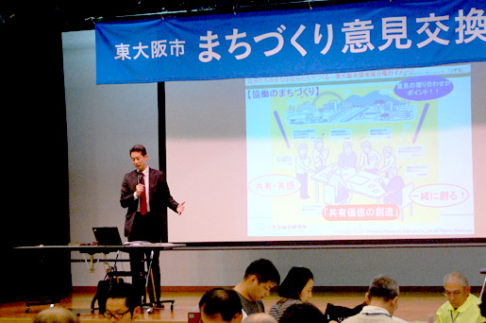

まず冒頭では全4回の流れと今回の位置づけが改めて説明されました。第1回を相互理解の場、第2回をテーマ共有の場とするなら、第3回は「やるべきことを明確にする」場。前回までで浮き彫りになった地域の課題を、テーマごとにを深く掘り下げていくのが今日の目的です。議論の舞台となるテーブルがテーマごとに分けられているのも、実はこのため。各テーマについて地域として何をするべきかを具体的にイメージし、実現への道筋をつける約2時間の試みがスタートしました。

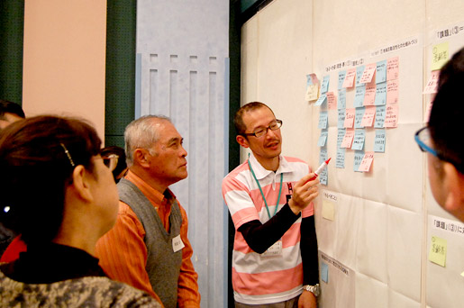

最初の段階として、第1・2回と同様に地域の理想と現状、解決に向けた具体的な取り組みなどが色とりどりの付箋に書き出されました。そして課題がテーマごとに分類されていきます。たとえば「商店街・商業・ものづくり」のテーブルですと、「放置自転車」「経営者の育成問題」など……。 こうしていくうち、無数に提案されていた諸問題が、数個の大きなテーマにどんどんと絞られていきます。そしてひと通り「問題点を絞る」作業を終えると、解決策を導き出すための具体的なディスカッションが始まりました。

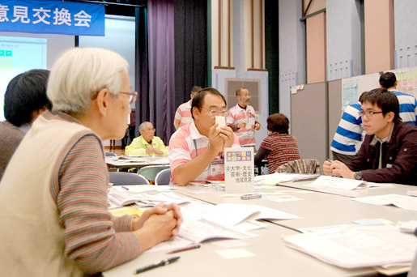

具体的な議論を見て見ましょう。 まずは「大学・文化・芸術・歴史・地域資源」のテーブル。 ここでメイン議題となっていたのは、八戸の里の旧中央病院跡を利用した市民ホール建設計画の話題でした。長年ストップしていた跡地利用計画がようやく具体化し始めましたが、新しい市民ホールをどのようなものにすればよいのか、活発に意見が交わされます。 最終的には「何より利用者・一般市民の要望を聞く機会をもっとふやしてほしい」という結論に。いいホール＝住民にとって最も役に立つホールということが改めて確認されました。さらには大学との連携や交響楽団誘致の話題にいたるまで、さまざまな具体的提案がなされていました。

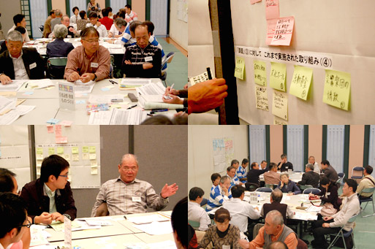

また町工場と住宅地の近接が社会問題化しているのもＦリージョンの特徴です。 「商店街・商業・ものづくり」のテーブルでは、商店街活性化のために伸び悩む町工場の再生や効率的な跡地開発の重要性が話し合われました。 「町工場だけでなく、ベンチャー企業を誘致するなどして競争力を高めるべき」などといった前向きな意見も多数。一方で商店街での自転車マナーの問題や防犯対策なども話題に上り、最後には工業と商業が互いにウインウインの関係になるような街づくりの必要性が浮上してきます。協働先として、放置自転車の問題では近鉄電車と、町工場の跡地問題では市役所の土地計画担当者との連携が大切だという結論に達しました。

第1・2回とは異なり、諸問題について「どんな企業・ＮＰＯ・市民活動団体・大学などと連携をとれば解決に近づけるか」という点まで今回の話し合いにより議論が具体化しました。続く第4回目では、今回名前が挙がったような”外部ブレーン”もできる限り議論に巻き込みつつ、具体的な事業化への道筋が探られるようです。 次回の意見交換会を楽しみに待ちたいと思います。